A S V – Wir bewegen Bremen

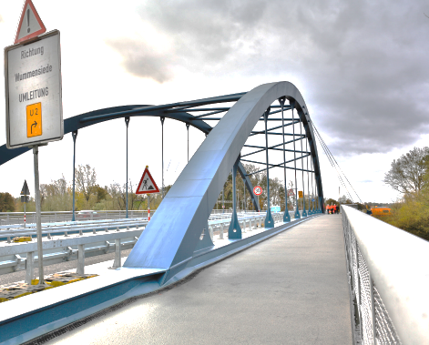
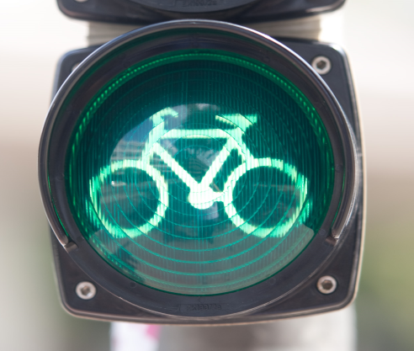


Beim Amt für Straßen und Verkehr Bremen ist zum nächstmöglichen Zeitpunkt in der Abteilung „Straßenverkehrsbehördliche Angelegenheiten“ im Referat „Verkehrstechnik“ der Dienstposten

Bau- oder Verkehrsingenieur:in (w/m/d)
für Verkehrstechnik

zu besetzen.
Der Dienstposten ist nach Entgeltgruppe 12 TV-L bzw. Bes. Gr. A 12 bewertet. Wenn Sie keine dreijährige Berufserfahrung vorweisen können, erfolgt vorerst eine niedrigere Eingruppierung.

„Sie suchen einen innenstadtnahen Arbeitsplatz, einen krisensicheren Job und es ist Ihnen wichtig den Beruf und die Familie unter einen Hut zu bekommen? Sie begeistern Tätigkeiten mit Gestaltungsspielraum und Mitspracherecht? Dann sind Sie hier genau richtig - bewerben Sie sich jetzt beim Amt für Straßen und Verkehr.“
Darauf können Sie sich freuen:
- flexible mobile Arbeitszeiten mit 30 Tagen Jahresurlaub (plus zwei zusätzliche Tage an Heiligabend und Silvester)
- fachliche und persönliche Weiterbildung durch gezielte Entwicklungsmaßnahmen
- Jahressonderzahlung für Beschäftigte
- betriebliche Altersversorgung (VBL) für Beschäftigte
- modernes Gesundheitsmanagement mit Firmen-Fitness (EGYM Wellpass)
- ein kollegiales Arbeitsumfeld das Raum für Innovationen bietet
- gesicherte Fahrradstellplätze
- ein gefördertes Jobticket

So können Sie uns verstärken (Aufgaben):
- Betrieb und Weiterentwicklung des Detektionssystems für Verkehrsdaten.
- Aufbereiten von Verkehrsdaten sowie Entwicklung geeigneter Ausgabemöglichkeiten für Schnittstellen Dritter.
- Kontrolle der veröffentlichten Verkehrsinformationen im Internet.
- Planung, Koordinierung und Abrechnung aller erforderlichen Servicearbeiten Dritter am Verkehrsrechnersystem Bremen.
- Unterstützung des Sicherheitsmanagements des Hauses für kritische Infrastruktur (KRITIS) im Bereich der Verkehrstechnik.
- Durchführung von Ortsterminen und Besprechungen sowie ggf. Teilnahme an Sitzungen politischer/öffentlicher Gremien.

Wie Sie uns begeistern können (Voraussetzungen):
- Erfolgreichen Abschluss als Bachelor (w/m/d) bzw. Diplom-Ingenieur:in (FH) (w/m/d) in der Fachrichtung Elektrotechnik, Bauingenieurwesen, Mobilitätsmanagement, Verkehrsingenieurwesen, Verkehrssystemmanagement oder einer vergleichbaren Fachrichtung.
- Idealerweise besitzen Sie zudem Berufserfahrung in den genannten Aufgabengebieten.
- Gute Fachkenntnisse im Bereich der Verkehrs- und Lichtsignaltechnik sind wünschenswert.
- Anwendererfahrungen an einem Verkehrsingenieurarbeitsplatz – im Idealfall an Funktionsmodulen des SITRAFFIC-Scala.

Wir erwarten weiterhin von Ihnen:
- Aktuelles Fachwissen in relevanten Normen- und Regelwerken.
- Sicherer Umgang mit MS-Office Produkten und der Zusammenarbeit in einem Dokumentenmanagementsystem. Von Vorteil sind Kenntnisse in fachspezifischen Programmen.
- Eine gute mündliche sowie schriftliche Kommunikationsfähigkeit in deutscher Sprache (Sprachniveau C2 des Gemeinsamen Europäischen Referenzrahmens (GER)).
- Engagierte, gewandte Persönlichkeit mit hoher Kommunikations- und Integrationsfähigkeit sowie sicheres Auftreten und Verhandlungsgeschick im Umgang mit Firmen, Planungsbüros sowie politischen und öffentlichen Gremien.
- Bereitschaft Verantwortung zu übernehmen und dabei eigenverantwortlich Entscheidungen zu treffen.
- Begeisterung für Veränderungsprozesse und der digitalen Transformation in einem technischen Amt.

Menschen mit Behinderungen wird bei einer Bewerbung bei im Wesentlichen gleicher fachlicher und persönlicher Eignung der Vorrang gegeben. Bewerbungen von Menschen mit einem Migrationshintergrund werden begrüßt. Frauen bei gleicher Qualifikation werden vorrangig berücksichtigt, sofern nicht in der Person eines Mitbewerbers liegende Gründe überwiegen. Frauen werden daher ausdrücklich aufgefordert sich zu bewerben.

Sie haben Fragen?
Nähere Auskünfte erhalten Sie bei Herrn Arfmann unter der Tel. Nr. 0421/361-59485 oder Frau Gödje unter der Tel. Nr. 0421/361-87291 oder per E-Mail unter der Anschrift jens.arfmann@asv.bremen.de.

Haben wir Ihr Interesse geweckt?
Dann richten Sie Ihre aussagefähige Bewerbung bevorzugt per Email unter Angabe der Kennziffer 2024/Feb_Elektro_VMZ bis zu. 28. März 2025 an:

bewerbungen@asv.bremen.de

oder postalisch an das
Amt für Straßen und Verkehr
- Personalstelle -
Herdentorsteinweg 49/50
28195 Bremen

Bewerbungshinweise:

Bitte senden Sie uns Ihre vollständigen Bewerbungsunterlagen in einem PDF-Dokument zusammengefasst zu. Hierzu gehören Anschreiben, Lebenslauf und entsprechend der beschriebenen Voraussetzungen Qualifikations- und Tätigkeitsnachweise, mit einem aktuellen Zeugnis bzw. einer aktuellen Beurteilung (nicht älter als ein Jahr). Wir weisen darauf hin, dass kein Bewerbungsfoto erforderlich ist. Die Bewerbungsunterlagen werden bis zum Ablauf der Frist gemäß § 15 Allgemeines Gleichbehandlungsgesetz (AGG) aufbewahrt und anschließend vernichtet.

